IP Telephony
Tác giả: Đặng Quang Minh
Catalyst switch có thể cung cấp nguồn cho các IP phones, hình thành các kết nối trunking với IP phones, cung cấp một mức độ QoS cho các voice packets.
I. Inline power
Một thiết bị Cisco IP Phones cũng giống như tất cả các node khác trong hệ thống mạng ở chổ thiết bị phải có nguồn điện để hoạt động. Nguồn điện có thể đến từ hai nơi:
- Từ một nguồn AC adapter.
- Từ nguồn DC trích ra từ cáp mạng (data cable).
Trong cách thứ nhất, một adapter sẽ chuyển đổi điện AC 220V sang 48V DC cho phones hoạt động. Nếu bị cúp điện, IP phones sẽ không hoạt động.
Giải pháp thứ hai còn gọi là inline power. Khi này, nguồn 48 V DC sẽ được cung cấp đến IP phones trên cùng cáp mạng UTP được dùng để kết nối Ethernet. Nguồn điện DC trong trường hợp này chính là Catalyst switch. Ưu điểm của cách này là nguồn điện có thể được quản lý, giám sát chỉ cho IP phones. Nếu một máy PC bình thường được gắn vào cùng switchport, nguồn điện sẽ không được cấp cho PC. Catalyst switch cũng có thể gắn vào một bộ lưu điện UPS; điều này cho phép IP phones vẫn hoạt động ngay khi cúp điện.
Khi một switch được bật lên, switch sẽ gửi ra một tín hiệu test-tone 340-kHz trên đôi sợi cáp truyền của cáp UTP. Đây là cách mà switch tìm ra thiết bị được gắn vào port của nó có khả năng power-in-line hay không.
Thiết bị IP-Phone sẽ nối tắt cặp cáp truyền và nhận. Khi IP phones được nối vào một switch-port, switch sẽ nghe thấy tín hiệu test-tone được loop lại. Switch sẽ kết luận là có một thiết bị đang tồn tại và có thể cấp nguồn cho thiết bị này. Nguồn điện sẽ được cấp trên cặp số 2 và 3 (RJ-45 pins 1,2 and 3,6) at 48V DC.
Tính năng power inline có trong switch 3550-24-PWR, Catalyst 4500 và Catalyst 6500.
Switch cũng có thể cung cấp một công suất nguồn mặc định cho các thiết bị phones gắn vào nó. Ví dụ một IP phones đầu tiên nhận một công suất là 15.0watts. (.36amps, 48V DC). Switch sau đó sẽ cố gắng gởi các CDP messge cho thiết bị. Các CDP frame này nhằm mục đích kiểm tra xem công suất thực sự cần bởi IP phones.
Cấu hình Inline power:
Mỗi switch port sẽ tự động phát hiện sự tồn tại của một thiết bị có khả năng dùng powerinline.
Switch(config-if)#power inline {auto|never}
II. Voice VLAN:
Cisco IP phones sẽ tạo ra một luồng dữ liệu cho voice (voice data stream). Thêm vào đó, nó cung cấp một kết nối cho PCs của người dùng. Điều này cho phép một port Ethernet duy nhất có thể được cài đặt cho mỗi người dùng (1 data + 1 voice). Voice và userPC luôn hoạt động ở access -mode.
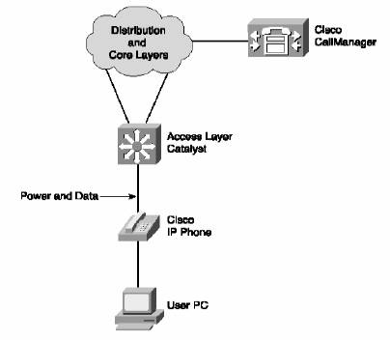
.Hình 1: Các kết nối cơ bản với Cisco IP Phone
Kết nối giữa IP phone và switch sẽ được điều chỉnh: bạn có thể cấu hình switch ra lệnh cho IP phones dùng dạng 802.1q trunk hoặc như là một access-link bình thường. Nếu dùng kết nối trunking, dữ liệu voice có thể được tách ra khỏi các dữ liệu khác của người dùng. Nếu như là một access-link, cả data và voice phải được kết hợp trong một VLAN duy nhất.

